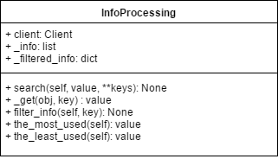

class InfoProcessing(object):  
 def __init__(self, client):  
 1) client - містить Discogs Client для побудови запитів  
 2) _info – інформація, отриману за допомогою запиту  
 3) _filtered_info - містить відфільтровану інформацію  
  
 def search(self, value, **keys):  
 побудова запиту  
  
 def filter_info(self, info):  
 фільтрує інформацію за даним ключем  
  
 def the_most_used(self):  
 найчастіше використовуваний елемент  
  
 def the_least_used(self):  
 найрідше використовуваний елемент